

四年级上册第八单元
大单元作业设计
穿越历史长河 走近历史人物

（四年级上册第八单元）大单元整体作业设计框架
人文主题 | 穿越历史长河 走近历史人物 |  |  | 任务群类型 |  |  | 发展型学习任务群：文学阅读与创意表达
语文要素 | 1.了解故事情节，简要复述课文。2.写一件事，能写出自己的感受。
教学内容 | 25.王戎不取道旁李；26.西门豹治邺；27.故事二则：扁鹊治病、纪昌学射；口语交际：讲历史人物故事；习作：我的心儿怦怦跳。
单元目标分析 | 本单元是在详细复述基础上的发展，进一步提升学生的阅读理解能力，培养概括能力。教学中要处理好阅读理解与简要复述的关系。简要复述有助于提升学生把握课文主要内容的能力，也有利于培养他们的概括能力。教学时，应避免对课文内容面面俱到地分析，要着重引导学生关注课文中的主要人物和事件，学习抓住文章主要内容进行详细讲述，次要内容则应该简略。  纵向分析：  横向分析：
  册序单元 | 单元主题 | 单元目标 | 课文
  二上第三单元 | 儿童生活 | 借助词句，尝试讲述课文内容。 | 《曹冲称象》
  三上第八单元 | 美好品质 | 借助注释理解文言文大意，并用自己的话讲故事。 | 《司马光》
  三下第八单元 | 有趣的故事 | 能借助提示，按顺序复述故事，不遗漏重要情节。 | 《慢性子裁缝和急性子顾客》《漏》
  四下第六单元 | 成长主题 | 学习把握长文章主要内容的方法。 | 《文言文二则》《小英雄雨来》
  五上第二单元 | 阅读策略 | 抓住关键语句，概括文章的主要内容。 | 《搭石》《将相和》《什么比猎豹的速度更快》《冀中的地道战》
  五上第三单元 | 民间故事 | 了解课文内容，创造性地复述故事。 | 《猎人海力布》《牛郎织女》
  五下第六单元 | 思维的火花 | 能根据故事的起因、经过、结果，用自己的话讲述故事。 | 《自相矛盾》《田忌赛马》《跳水》
  本册单元 | 单元主题 | 单元目标
  第一单元 | 自然之美 | 调动多感官品味所见所想。
  第二单元 | 提问策略 | 引导学生借助提出的问题理解课文。
  第三单元 | 连续观察 | 准确生动表达，用自己的话说出想象到的景象。
  第四单元 | 神话单元 | 了解故事的起因、经过、结果，提炼故事主要内容。
  第五单元 | 习作单元 | 按一定顺序把一件事写清楚。
  第六单元 | 成长故事 | 学习用批注的方法加深、丰富对文章的理解。
  第七单元 | 家国情怀 | 关注主要人物和事件，把握文章主要内容。
  第八单元 | 历史传说故事 | 提升学生的阅读理解能力，培养概括能力。
教学方法  横纵分析 | 纵向分析：  横向分析:
  册序单元 | 单元主题 | 语文要素（技能写法） | 技能训练重点 | 训练方法
  二上第三单元 | 儿童生活 | 阅读课文，能说出自己的感受或想法。 | 借助词句，尝试讲述课文内容。 | 培养学生提取相关信息、借助词句信息进行讲述。
  三上第八单元 | 美好品质 | 学习带着问题默读，理解课文的意思。 | 提高默读效率，带着问题默读。 | 边读边思考，运用比较的方法理解课文。
  三下第八单元 | 有趣的故事 | 了解故事的主要内容，复述故事。 | 关注故事中的主要情节，体会故事的“有趣”。 | 借助表格、图片和文字提示，有序复述故事。
  四下第六单元 | 成长主题 | 学习把握长文章的主要内容。 | 了解故事的起因、经过、结果，关注主要人物和事件。 | 用较快的速度默读课文，用列小标题的方式把握课文的主要内容。
  五上第二单元 | 阅读策略 | 学习提高阅读速度的方法。 | 学习方法并自觉运用到阅读实践，形成良好的阅读习惯。 | 不回读、扩大视域、抓住关键语句、带着问题读、及时概括语句。
  五上第三单元 | 民间故事 | 了解课文内容，创造性地复述故事。 | 把故事讲得更生动，培养丰富的想象力。 | 转变角色、大胆想象、变换顺序讲故事。
  五下第六单元 | 思维的火花 | 了解人物的思维过程，加深对课文内容的理解。 | 培养学生对文章的整体把握能力和思考问题、解决问题的意识。 | 知道要根据具体情况选择恰当的解决问题的办法。
  单元板块 | 课文重点与难点 | 语文要素 | 教法
  《王戎不取道旁李》 | 1.能正确、流利地朗读文言文，并能背诵。  2.能结合注释理解课文内容，并用自己的话讲故事。  3.能解释“树在道边而多子，此必苦李”的原因。 | 结合注释，将文言词汇转化为现代语言，按一定顺序完整讲述故事；想象人物说的话，揣摩人物内心，感受王戎善于思考的的特点，把故事讲生动。 | 从理解课题入手，回顾文言文的学习方法，充分朗读，读正确、流利，读好停顿；借助注释，读懂内容，在理解基础上熟读成诵，用自己的话讲故事。
  《西门豹治邺》 | 1.根据提示梳理故事情节，简要复述课文内容。  2.借助第10～14自然段中描写西门豹言行的句子，说出西门豹的办法好在哪里，感受他的智慧。 | 简要复述课文内容，在“摸清底细、惩治巫婆和官绅、兴修水利”三个情节中找出哪些是主要的，哪些是次要的。 | 整体感知故事的主要内容，梳理故事情节，感受西门豹的智慧；抓住课文中的主要内容，次要内容适当简略；长话短说，转述人物说的话。
  《故事二则》 | 1.能抓住表示故事发展先后顺序的词句，简要复述故事。  2.能和同学交流从故事中明白的道理。 | 结合自学提示的要求默读课文，从时间、人物行为等方面提取关键词句，为简要复述搭建框架。 | 提取表示故事发展先后顺序的词句，梳理主要信息，创设情境，联系生活实际，不遗漏情节。
单元教学目标  单元作业目标 | 单元教学目标 |  |  |  |  | 对应篇目 |  | 单元作业目标
单元教学目标  单元作业目标 | 1．认识21个生字，读准2个多音字，会写20个字，会写12个词语；  2．能正确、流利地朗读文言文，用自己的话讲故事；  3．能了解故事情节，简要复述课文；  4．能通过描写人物言行的句子，感受人物形象； |  |  |  |  | 《王戎不取道旁李》  《西门豹治邺》  《故事二则》 |  | 低阶目标：  1．能认识“戎、诸”等21个生字，读准“扎、纪”这2个多音字，会写“戎、尝”等20个字，积累12个重点词语；  2．能正确、流利地朗读课文，并背诵课文；  3．能结合注释理解课文内容，并用自己的话讲述故事；  高阶目标：  4．能根据提示梳理故事情节，抓住表示故事发展先后顺序的词句，简要复述课文内容。  5.能和同学交流从故事中明白的道理。
单元教学目标  单元作业目标 | 5．能借助卡片提示的重要信息，讲自己最喜欢的历史人物。  6．能使用恰当的语气和肢体语言，把故事讲生动。  7．能选取一件感受强烈的事，写清楚事情的经过和当时的感受。 |  |  |  |  | 口语交际  习作
基础知识点  技能训练点  立德树人点 | 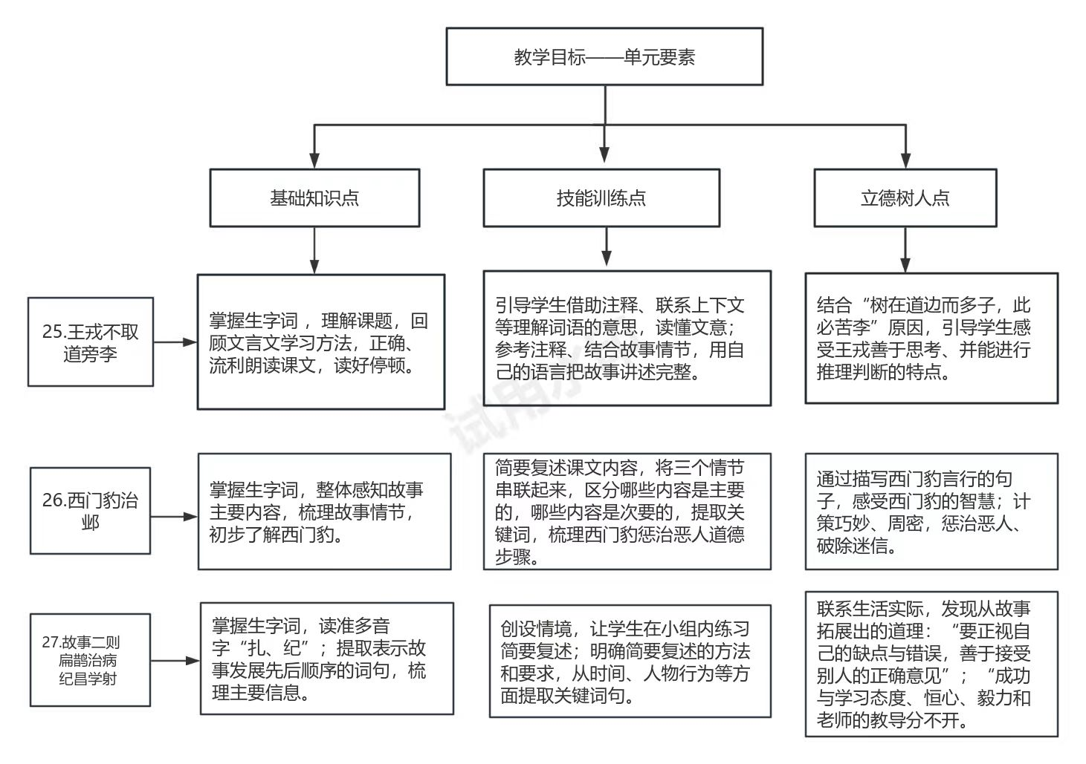
课时作业目标 | 课题 | 对应课时 | 课时作业目标
课时作业目标 | 25.《王戎不取道旁李》 | 1 | 1.会按要求认、写本课重点生字。  2.能正确、流利地朗读课文，并背诵课文。  3.能结合注释理解课文内容，并用自己的话讲述故事。
课时作业目标 | 26.《西门豹治邺》 | 2 | 1.会按要求认、写本课重点生字词。  2.能根据提示梳理故事情节，简要复述课文内容。  3.感受西门豹的智慧。
课时作业目标 | 27.《故事二则》 | 2 | 1.会按要求认识本课重点生字，读准多音字。  2.能抓住表示故事发展先后顺序的词句，简要复述故事。  3.能和同学交流从故事中明白的道理。
单元作业  重难点 | 课题 | 作业重点 |  |  | 作业难点 |  |  | 设计意图
单元作业  重难点 | 25.《王戎不取道旁李》 | 1.会按要求认、写本单元重点生字词，读准多音字。  2.能正确、流利地朗读课文，并背诵课文。  3.能结合注释理解课文内容，并用自己的话讲述故事。 |  |  | 1.能根据提示梳理故事情节，抓住表示故事发展先后顺序的词句，简要复述课文内容。  2.能和同学交流从故事中明白的道理。 |  |  | 1.帮助学生巩固掌握本单元基础字词。
单元作业  重难点 | 26.《西门豹治邺》 |  |  |  |  |  |  | 2．整体感知故事主要内容，梳理简要复述的方法，提升学生阅读理解及概括的能力。
单元作业  重难点 | 27.《故事二则》 |  |  |  |  |  |  | 3．落实语文要素，感受文学语言的独特魅力的同时。引导学生联系生活实际，交流故事蕴含的深刻道理。
单元作业主题设计
主要情景 | 作业主题 | 主要“教—学—评”活动 |  | 语文要素
走近历史人物  讲好中华故事 | 梦回魏晋——对话名士王戎 | 1.读一读：结合注释读懂课文，体会文言文简短、生动的描写。  2.说一说：联系生活实际进行推理，说说“树在道边而多子，此必苦李”。  3.讲一讲：参考注释，结合故事情节，用自己的语言把故事讲述完整。  （设计意图：在朗读中感受文言文的韵味，调动学习经验，读懂故事内容，从故事中领悟道理。引导学生感受王戎善于思考，并能进行推理判断的特点。） | 评选“古韵小达人” | 借助注释理解课文内容，并用自己的话讲述故事。
走近历史人物  讲好中华故事 | 梦回战国——洞察西门邺令 | 1.读一读：用较快的速度默读课文，整体感知故事主要内容，梳理故事情节。  2．说一说：紧扣描写西门豹言行的句子，感受其智慧，区分哪些内容是主要的，哪些内容是次要的，练习简要复述。  3．演一演：在复述课文的基础上，展开合理想象，为人物设计台词，在表演过程中加深对故事的理解。  （设计意图：简要复述有助于提升学生把握课文主要内容的能力，也有利于培养他们的概括能力。引导学生关注课文中的主要人物和事件，学习抓住文章主要内容进行详细讲述，次要内容则应该简略。） | 评选“最佳小演员” | 引导学生梳理故事的主要内容，练习简要复述。
走近历史人物  讲好中华故事 | 再回战国——品扁鹊  悟纪昌 | 1.读一读：根据学习提示的要求默读课文，从时间、人物行为等方面提取关键词语，为简要复述搭建框架。  2.说一说：按故事发展的先后顺序，主要信息不遗漏，人物对话要转述的方法，练习简要复述。  3.写一写：创设“填写病历表”、“填写纪昌的学习记录”任务情境，按顺序梳理故事要点。  （设计意图：引导学生从不同角度发现故事规律，借助“词句段运用”第二题提供的长话短说的多种方法引导学生学习简洁表达。） | 评选“表达小能手” | 引导学生提取表示故事发展顺序的关键词句，练习简要复述。

